Voor dat we beginnen gebruik simple code er zijn techinsche eizen die moet gevolgd ik heb hklant en alleen moet je voor klant maken worden lificatiedossier Software development
Profiel P1: Software developer, 4
Cohort en
crebocode
2024 en verder 25998
Examencode SD_SD24-PE1_B1-K1-2_2V6
Kerntaak B1-K1: Realiseert software
B1-K2: Voert ICT-projecten uit
Werkprocessen B1-K1-W1: Stemt opdracht af, plant werkzaamheden en bewaakt de
voortgang
B1-K1-W2: Maakt een technisch ontwerp voor software
B1-K1-W3: Realiseert (onderdelen van) software
B1-K1-W4: Test software
B1-K1-W5: Doet verbetervoorstellen voor de software
B1-K2-W1: Werkt samen in een projectteam
B1-K2-W2: Presenteert het opgeleverde werk
B1-K2-W3: Evalueert de samenwerking
Vaststellingsdatum 19-05-2026
Persoonsinformatie
Datum
Naam kandidaat
Studentnummer
Klas/groep
Beoordelaar 1
Beoordelaar 2
Concrete invulling examenopdracht
Examenopdracht Casus Kniploket Tiko
Deze opdracht wordt in een klaslokaal op school uitgevoerd door een projectteam van 4 leden.
Benodigde hulpmiddelen zijn: laptop, software, pen, papier. Voor het presenteren is een beamer
beschikbaar.
Dag 3 opdrachtnummers conform taken examenmatrijs
Taak Opdrachtnummers Opmerkingen
T2 1
T5 2
MBO Utrecht ICT Academie SD_SD24-EP1_B1-K1-2_ 2V6 2/5
Examenopdrachten
Dag 3
Je gaat vandaag een toegewezen functionaliteit uit de casus Kniploket Tiko realiseren. Deze
bestaat uit 2 User Stories. Gebruik de formats uit de aangeleverde documenten op Canvas.
Individueel:
1. Houd een stand-up meeting (wat heb gisteren gedaan en wat doe je vandaag).
2. Realiseer de toegewezen functionaliteit bestaande uit 2 User Stories. Stel hierbij de
volgende documenten op en voer de volgende activiteiten uit.
a. Maak individueel een globale dagplanning voor vandaag (zie bijlage
planning.docx).
b. Maak een nieuw project aan voor dag 3.
c. Maak in een nieuwe github-repository een branche met de naam main_dag03
(voor het hele team).
d. Maak in de github-repository een branche met de naam dev_dag03 (voor het hele
team).
e. Elke student maakt zijn eigen feature-branche in de repository met de naam:
feature_ NaamFunctionaliteit bijvoorbeeld [feature_scoring]
f. Plaats de toegewezen functionaliteit van dag 3 bestaande uit 2 User Stories (Read
en Update) in DevOps in Sprint 2
g. Werk individueel de 2 toegewezen User Stories uit en lever de onderstaande
producten op:
1. een ERD (Functionaliteit_Naam_Erd.png)
2. specificaties van de tabellen
(SpecificatieTabel_Functionaliteit_Naam.docx)
3. een klassendiagram van het MVC architectuur (UML)
(Feature_Naam_Uml.png)
4. Koppel alle bijbehorende taken aan de juiste user stories.
prscr_userstories_acceptatiecriteria.png
h. Maak met het scrumteam het CREATE-script aan voor het maken van de volledige
database, bijbehorende tabellen en rijen conform het document
Testdata_vulling_tabellen_kniploket_tiko.docx (Sql_dag3.sql). Voer het gemaakte
script uit.
i. Ontwerp een gezamenlijk dashboard (homepagina) waarin een navbar te zien is
met links naar alle te maken functionaliteiten van het scrumteam.
Houd rekening tijdens het ontwerpen van gezamenlijk dashboard met de
onderstaande zaken:
MBO Utrecht ICT Academie SD_SD24-EP1_B1-K1-2_ 2V6 3/5
1. Lettertypen
2. Lettergrootte
3. Kleuren
4. Lay-out
j. Gebruik als projectgroep het Laravel inlog- en registratiesysteem (Laravel Breeze),
uitgebreid met gebruikersrollen, om het volledige registratiesysteem op te
bouwen.
k. Voor de bovengenoemde onderdelen ERD en Homepagina mogen jullie tijdens de
eerste twee uren (van 09:00 tot 11:00 uur) samenwerken om de database-ERD en
de homepagina af te ronden.
l. Programmeer individueel de 2 toegewezen User Stories (conform de
acceptatiecriteria) en houd je aan de wireframes van de aangeleverde user stories
(verplicht) en de data in de testtabellen.
m. Houd rekening tijdens het programmeren met de onderstaande zaken:
1. Commentaar
2. Joins
3. Try Catch
4. Codeconventie PSR-12/structuur code
5. Stored Procedures
6. Passende naamgeving van functies en variabelen
7. Gebruik van MVC architectuur design pattern
8. Security
9. Validatie (Client en server side)
10. Responsiviteit van de webapplicatie
11. Technische log
12. Terugkoppeling acties d.m.v. meldingen aan eindgebruikers
n. Plaats een printscreen van alle gerealiseerde schermen die zijn gemaakt aan de
hand van de aangeleverde wireframes in DevOps in de html taak van je userstory.
Maak een printscreen hiervan prscr_gerealiseerde_html_taak.png
o. Maak de final commit. Maak een printscreen van je gemaakte commits
(Commits.png). Push je geprogrammeerde User Stories naar GitHub (inclusief SQL-
script van de database).
p. Merge de code (gekozen functionaliteit) die je hebt gemaakt in de feature-
branche (vb: feature_scoring) naar de dev_dag03
q. Zip de projectmap (Code_dag3.zip) als upload deze naar Canvas
r. Laat de geprogrammeerde User Stories zien aan de examinator voor je weggaat.
MBO Utrecht ICT Academie SD_SD24-EP1_B1-K1-2_ 2V6 4/5
Op te leveren producten Dag 3:
3. Upload de onderstaande documenten naar de map Dag3 van je OneDrive map en gebruik
de onderstaande vetgedrukte naamgeving voor de mappen en bestanden:
a. De individueel globale dagplanning: planning.docx
b. ERD individueel van toegewezen functionaliteit: (Functionaliteit_Naam_Erd.png)
c. De specificatietabellen van toegewezen functionaliteit:
SpecificatieTabel_Functionaliteit_Naam.docx
d. Het klassendiagram: Feature_Naam_Uml.png
e. Printscreen: prscr_userstories_acceptatiecriteria.png
f. Printscreen van alle gerealiseerde schermen: prscr_gerealiseerde_html_taak.png
g. SQL-script van de database (houd in creatie van database- en Stored Procedures-
scripts): Sql_dag3.sql
h. De geprogrammeerde code (gezipte projectmap) Code_dag3.zip
i. Printscreen van de commits in je Github repository Commits.png
Aanvullende afspraken
De kandidaat levert de producten op in Canvas. Deze wordt iedere examen dag opengesteld van
09:00 t/m 17:00 en daarna afgesloten.
Periode, beschikbare tijd en afgesproken beoordeelmomenten
Er wordt geëxamineerd van woensdag 1-07-2026 t/m vrijdag 10-07-2026 van 08:45 -17:00 (40
klokuren). De presentatie van het op te leveren product (review en retrospectieve meeting) duurt
2 klokuren
MBO Utrecht ICT Academie SD_SD24-EP1_B1-K1-2_ 2V6 5/5
Start en einde examen
B1-K1 en B1-K2
Examenduur [01-07-2026] [08:45] [10-07-2026] [17:00]
Handtekening
Kandidaat
Feature: Overzicht Klanten
Als : Eigenaar
Wil ik : een overzicht zien van alle klanten
Zodat ik : weet welke klanten in het systeem geregistreerd zijn
Scenario: Klantengegevens zijn succesvol weergegeven
Gegeven : Ik sta op de homepagina van Kniploket Tiko (Wireframe-01)
Wanneer : ik klik op de link “Klanten”
Dan : zie ik een overzicht van alle klanten met de contactgegevens (Wireframe-02)
Scenario: Er zijn geen klantengegevens gevonden
Gegeven : Ik sta op de homepagina van Kniploket Tiko (Wireframe-01)
Wanneer : ik klik op de link “Klanten”
En : ik zie een overzicht van alle klanten met de contactgegevens (Wireframe-02)
En : ik voer een postcode in die niet aan een klant is gekoppeld (Wireframe-03)
En : ik klik op de knop Toon Klanten
Dan : zie ik de melding “Er zijn geen klanten bekent die de geselecteerde postcode hebben” (Wireframe-04)
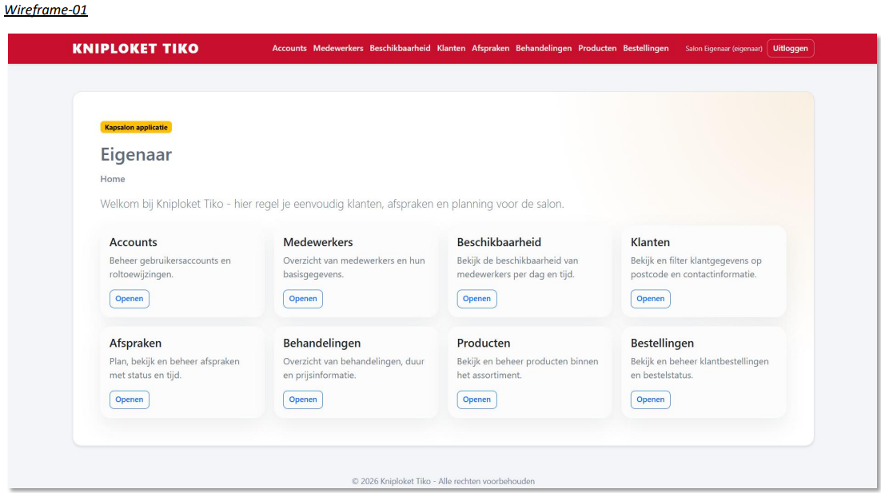
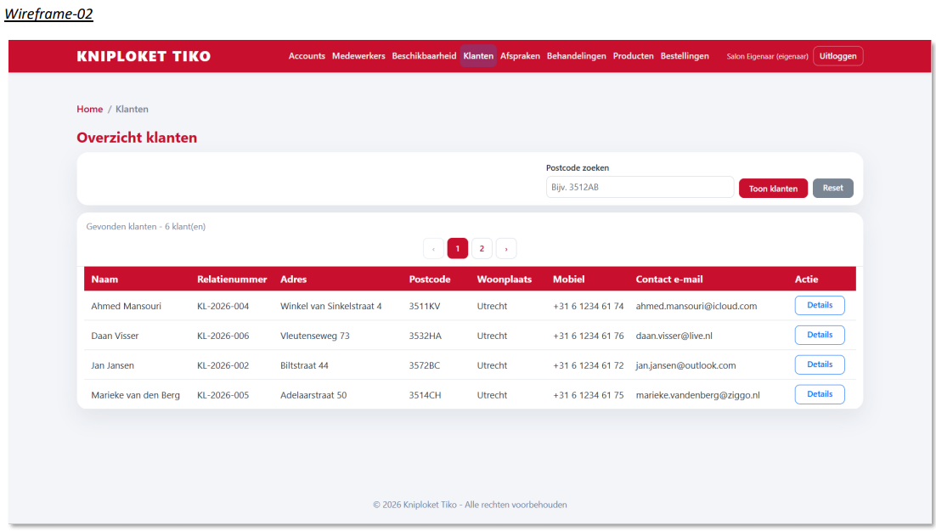

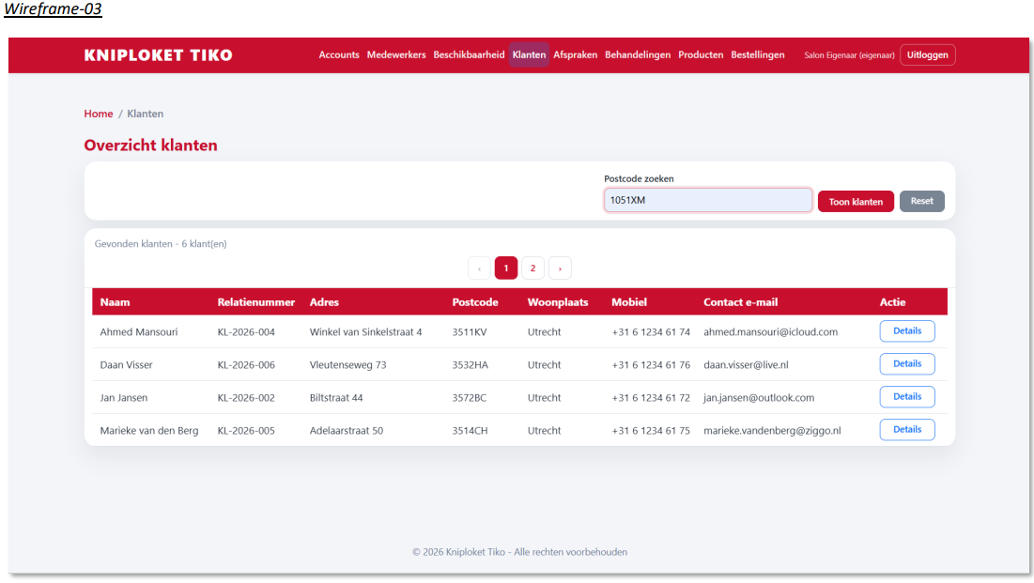
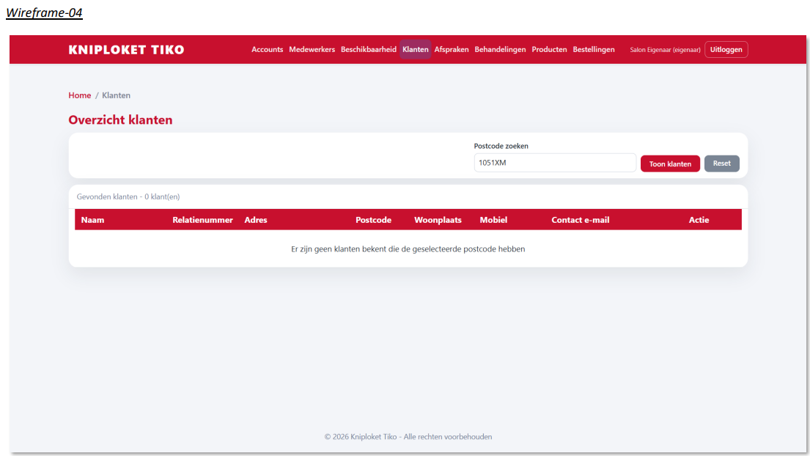
User Story_02
Feature: Bestaande klant wijzigen
Als : Eigenaar
Wil ik : de gegevens van een klant wijzigen
Zodat ik : de juiste gegevens van de klant heb verwerkt in het systeem
Scenario: Klantengegevens zijn succesvol gewijzigd
Gegeven : Ik sta op de gebruikersrol homepagina van Kniploket Tiko (Wireframe-01)
Wanneer : ik klik op de link “Klanten”
En : ik selecteer een klant door op “details” te klikken (Wireframe-02)
En : ik kom op de “Klant detail” pagina (Wireframe-03)
En : ik klik op de “wijzig” knop
En : ik kom op de “Klant wijzigen” pagina (Wireframe-04)
En : ik wijzig het “contact e-mailadres” van de geselecteerde klant
En : ik klik op “opslaan”
Dan : word ik doorgestuurd naar de “Overzicht klanten” pagina
En : ik zie dat het contact e-mailadres van de klant is gewijzigd met de melding “Klantgegevens bijgewerkt” (Wireframe-05)
En : de melding verdwijnt na 3 seconden
Scenario: Er zijn geen klantengegevens gewijzigd
Gegeven : Ik sta op de gebruikersrol homepagina van Kniploket Tiko (Wireframe-01)
Wanneer : ik klik op de link “Klanten”
En : ik selecteer een klant door op “details” te klikken (Wireframe-02)
En : ik kom op de “Klant detail” pagina (Wireframe-03)
En : ik klik op de “wijzig” knop
En : ik kom op de “Klant wijzigen” pagina (Wireframe-04)
En : ik wijzig het “contact e-mailadres” van de geselecteerde klant naar een bestaand emailadres
En : ik klik op “opslaan”
Dan : zie ik bovenaan de pagina de melding “Klantgegevens zijn niet bijgewerkt” (Wireframe-06)
En : zie ik bij het formulierveld Contact e-mail de melding “Het e-mailadres is al in gebruik”
Klant – Update functionaliteit 2 3 juli 2026
Gebruikte tabellen: User, Klant, KlantPerContact en Contact
(zie document: Testdata_vulling_tabellen_kniploket_tiko.docx)
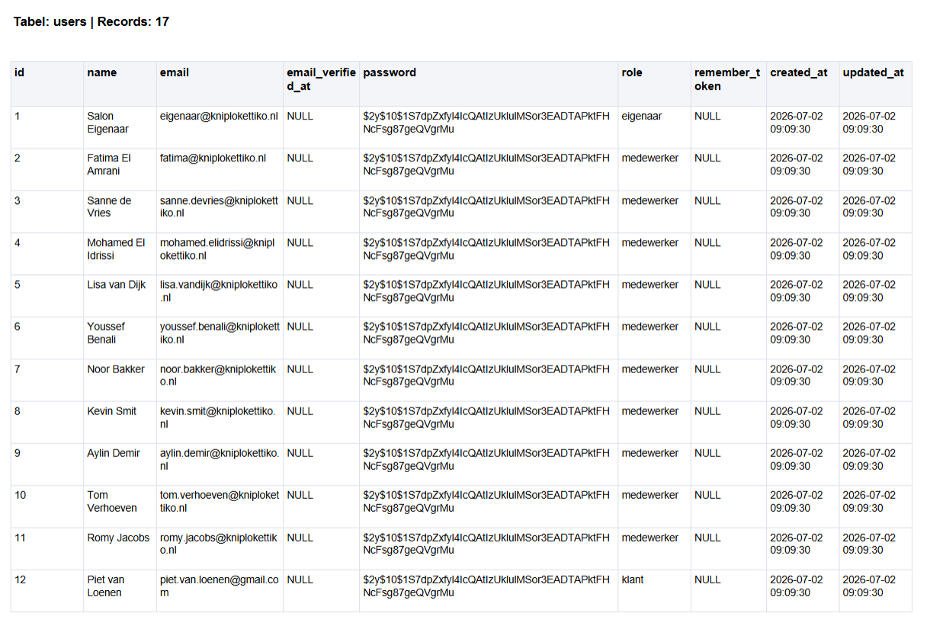
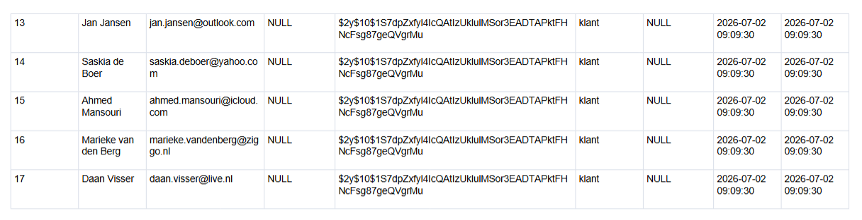
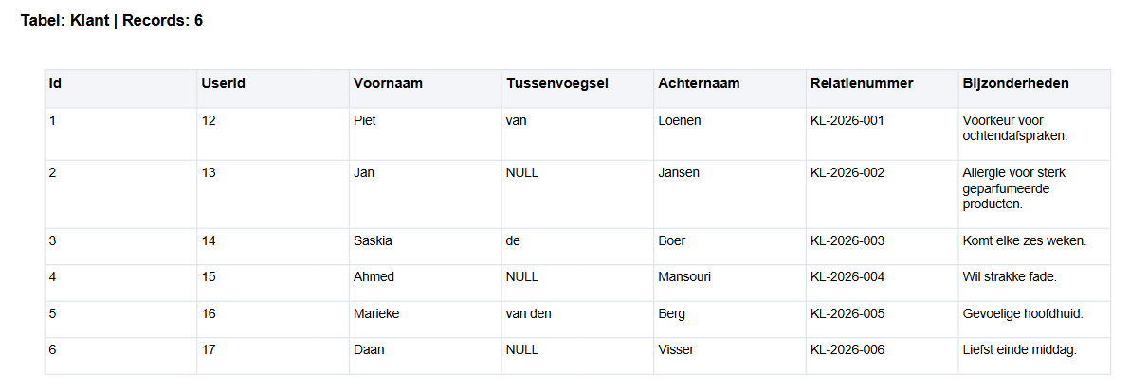
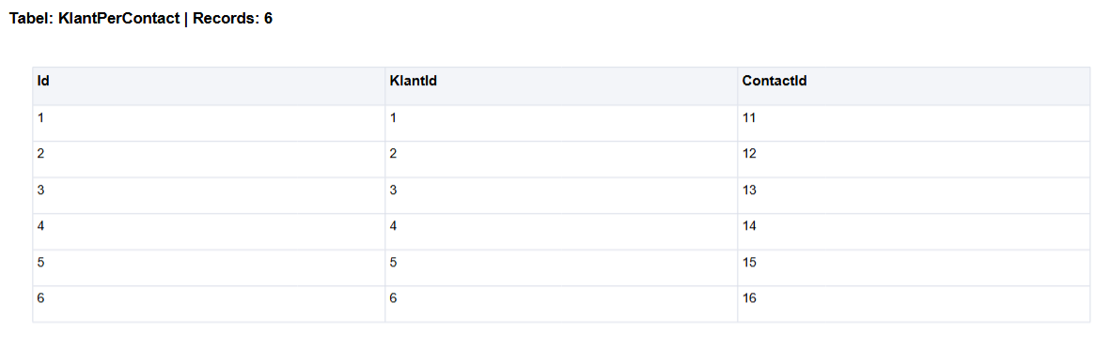
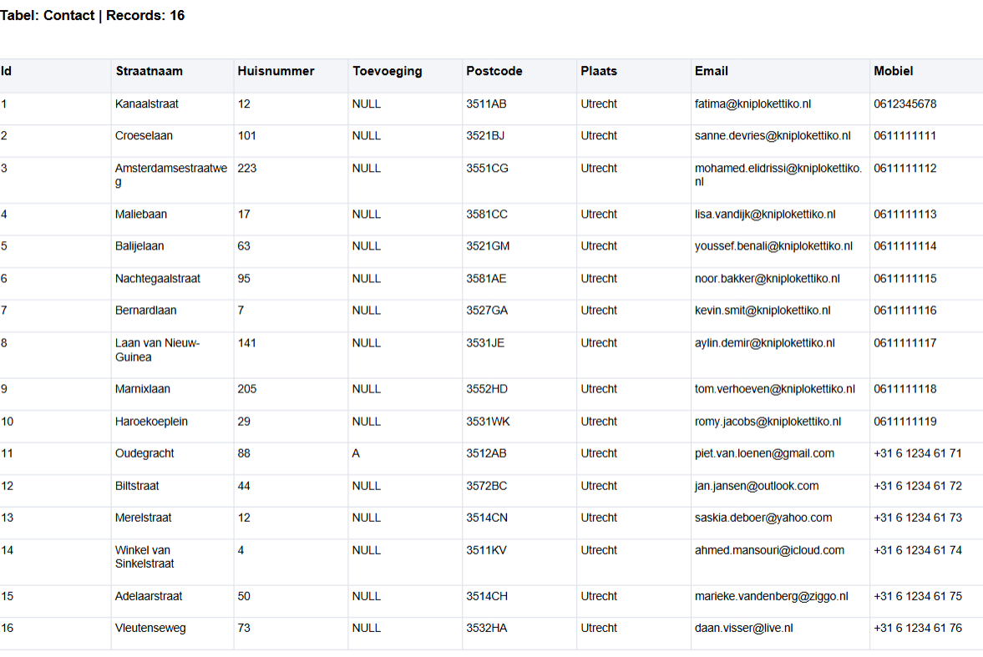
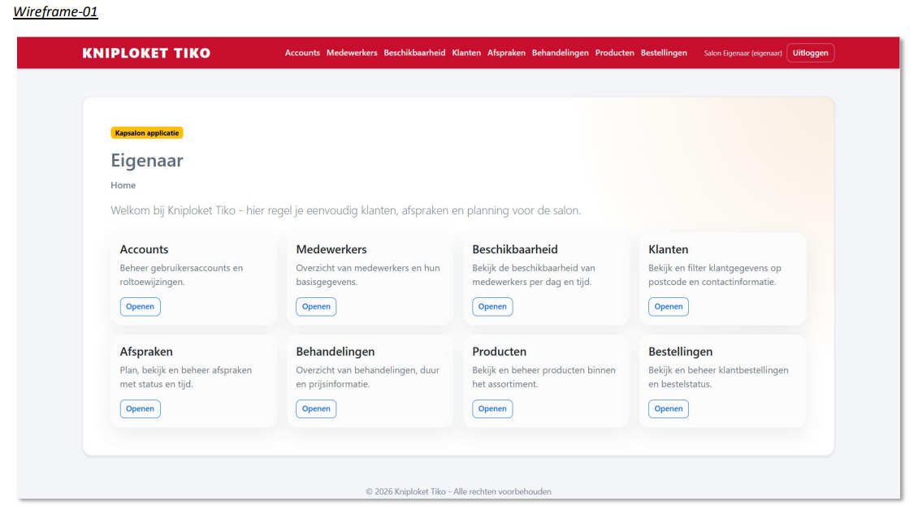
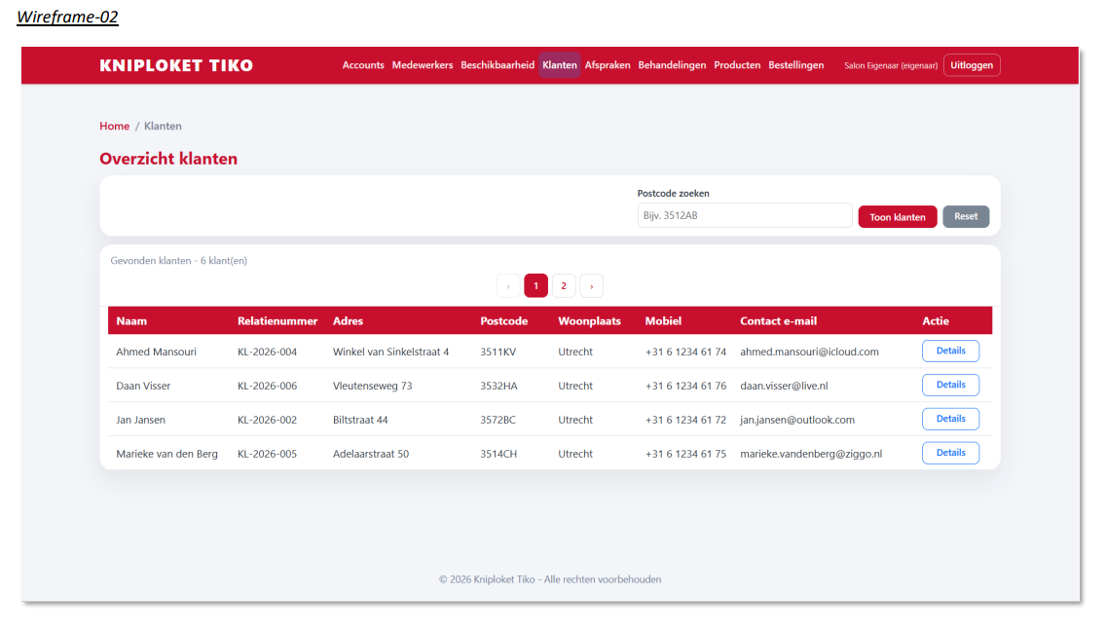
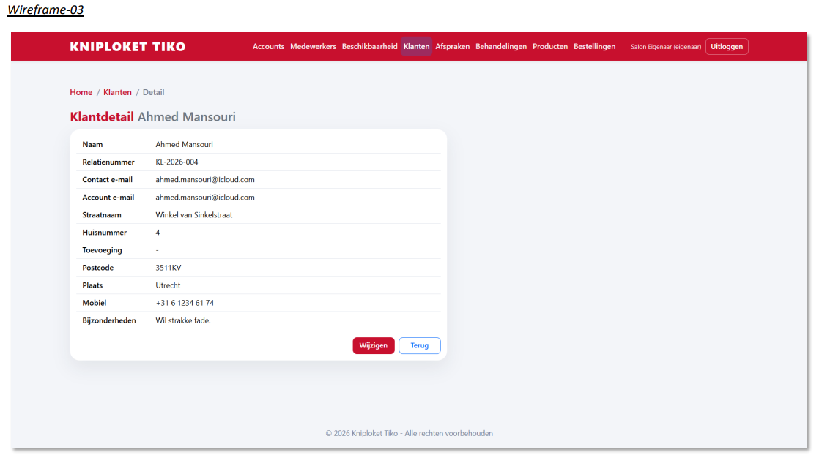
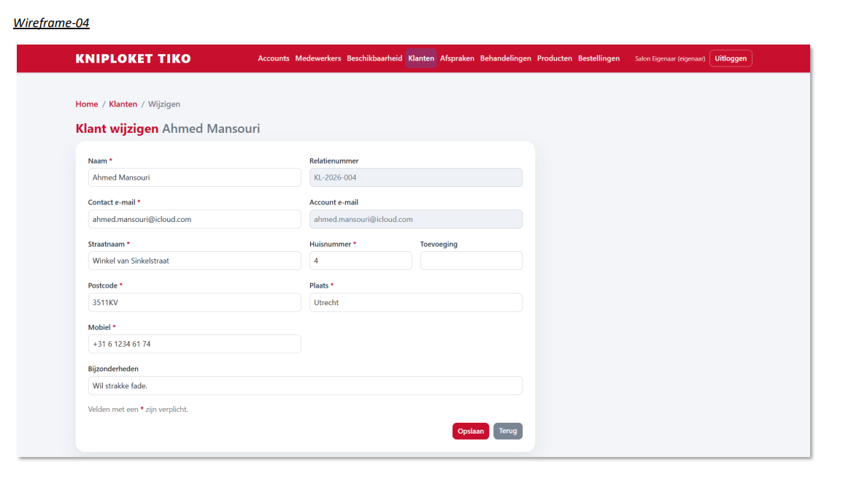
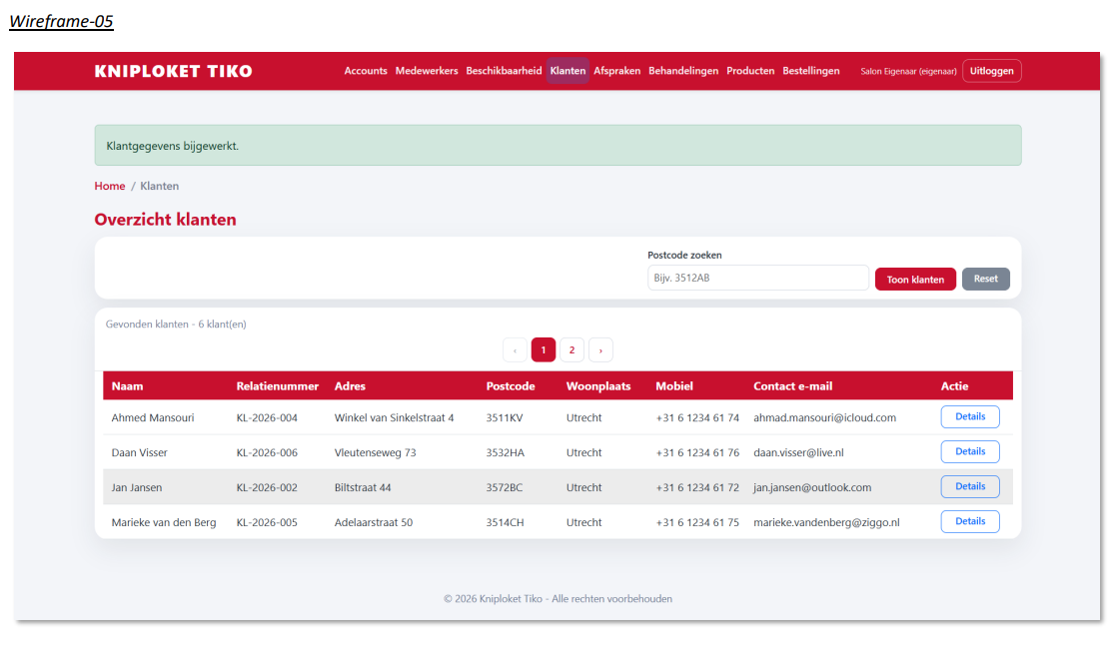
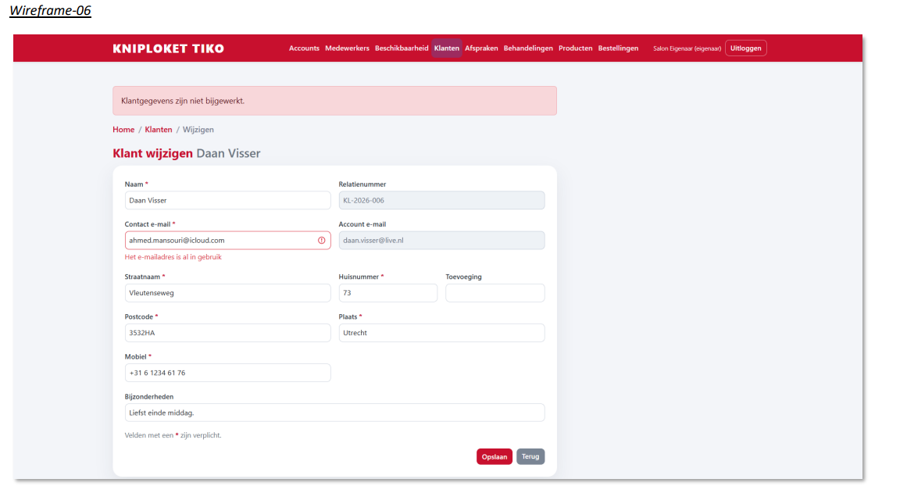
index.blade.php
@extends('layouts.app')

@section('content')
<div class="min-h-screen bg-gray-100">
<div class="container mx-auto px-6 py-6">

{{-- Wireframe-06: foutmelding bovenaan pagina buiten de kaart --}}
@if ($errors->any())
<div class="bg-red-50 border border-red-200 text-red-700 text-sm px-4 py-3 rounded mb-4">
Klantgegevens zijn niet bijgewerkt.
</div>
@endif

{{-- Breadcrumb --}}
<nav class="text-sm mb-1">
<a href="{{ url('/') }}" class="text-red-600 hover:underline">Home</a>
<span class="text-gray-500 mx-1">/</span>
<a href="{{ route('klanten.index') }}" class="text-red-600 hover:underline">Klanten</a>
<span class="text-gray-500 mx-1">/</span>
<span class="text-gray-700">Wijzigen</span>
</nav>

<h1 class="text-2xl font-bold mb-4">
<span class="text-red-700">Klant wijzigen</span>
<span class="text-gray-500 font-normal ml-1">{{ $klant->Voornaam }} {{ $klant->Achternaam }}</span>
</h1>

<div class="bg-white rounded shadow p-6 max-w-3xl">
<form action="{{ route('klanten.update', $klant->Id) }}" method="POST">
@csrf
@method('PUT')
<input type="hidden" name="contact_id" value="{{ $klant->ContactId }}">

{{-- Rij 1: Naam | Relatienummer --}}
<div class="grid grid-cols-2 gap-4 mb-4">
<div>
<label class="block text-sm font-medium text-gray-700 mb-1">
Naam <span class="text-red-600">*</span>
</label>
<input type="text"
value="{{ $klant->Voornaam }} {{ $klant->Tussenvoegsel }} {{ $klant->Achternaam }}"
readonly
class="w-full px-3 py-2 border border-gray-300 rounded text-sm text-gray-700 bg-white" />
</div>
<div>
<label class="block text-sm font-medium text-gray-700 mb-1">Relatienummer</label>
<input type="text"
value="{{ $klant->Relatienummer }}"
readonly
class="w-full px-3 py-2 border border-gray-300 rounded text-sm text-gray-500 bg-gray-100" />
</div>
</div>

{{-- Rij 2: Contact e-mail | Account e-mail --}}
<div class="grid grid-cols-2 gap-4 mb-4">
<div>
<label for="email" class="block text-sm font-medium text-gray-700 mb-1">
Contact e-mail <span class="text-red-600">*</span>
</label>
<input type="email"
id="email"
name="email"
value="{{ old('email', $klant->ContactEmail) }}"
class="w-full px-3 py-2 border rounded text-sm focus:outline-none focus:border-red-500
@error('email') border-red-500 @else border-gray-300 @enderror"
required />
@error('email')
<span class="text-red-600 text-xs mt-1 block">Het e-mailadres is al in gebruik</span>
@enderror
</div>
<div>
<label class="block text-sm font-medium text-gray-700 mb-1">Account e-mail</label>
<input type="text"
value="{{ $klant->AccountEmail ?? '' }}"
readonly
class="w-full px-3 py-2 border border-gray-300 rounded text-sm text-gray-500 bg-gray-100" />
</div>
</div>

{{-- Rij 3: Straatnaam | Huisnummer | Toevoeging --}}
<div class="grid grid-cols-2 gap-4 mb-4">
<div>
<label class="block text-sm font-medium text-gray-700 mb-1">
Straatnaam <span class="text-red-600">*</span>
</label>
<input type="text"
value="{{ $klant->Straatnaam }}"
readonly
class="w-full px-3 py-2 border border-gray-300 rounded text-sm text-gray-700 bg-white" />
</div>
<div class="grid grid-cols-2 gap-4">
<div>
<label class="block text-sm font-medium text-gray-700 mb-1">
Huisnummer <span class="text-red-600">*</span>
</label>
<input type="text"
value="{{ $klant->Huisnummer }}"
readonly
class="w-full px-3 py-2 border border-gray-300 rounded text-sm text-gray-700 bg-white" />
</div>
<div>
<label class="block text-sm font-medium text-gray-700 mb-1">Toevoeging</label>
<input type="text"
value="{{ $klant->Toevoeging }}"
readonly
class="w-full px-3 py-2 border border-gray-300 rounded text-sm text-gray-700 bg-white" />
</div>
</div>
</div>

{{-- Rij 4: Postcode | Plaats --}}
<div class="grid grid-cols-2 gap-4 mb-4">
<div>
<label class="block text-sm font-medium text-gray-700 mb-1">
Postcode <span class="text-red-600">*</span>
</label>
<input type="text"
value="{{ $klant->Postcode }}"
readonly
class="w-full px-3 py-2 border border-gray-300 rounded text-sm text-gray-700 bg-white" />
</div>
<div>
<label class="block text-sm font-medium text-gray-700 mb-1">
Plaats <span class="text-red-600">*</span>
</label>
<input type="text"
value="{{ $klant->Plaats }}"
readonly
class="w-full px-3 py-2 border border-gray-300 rounded text-sm text-gray-700 bg-white" />
</div>
</div>

{{-- Rij 5: Mobiel (half breedte) --}}
<div class="grid grid-cols-2 gap-4 mb-4">
<div>
<label class="block text-sm font-medium text-gray-700 mb-1">
Mobiel <span class="text-red-600">*</span>
</label>
<input type="text"
value="{{ $klant->Mobiel }}"
readonly
class="w-full px-3 py-2 border border-gray-300 rounded text-sm text-gray-700 bg-white" />
</div>
</div>

{{-- Rij 6: Bijzonderheden (volle breedte) --}}
<div class="mb-2">
<label class="block text-sm font-medium text-gray-700 mb-1">Bijzonderheden</label>
<input type="text"
value="{{ $klant->Bijzonderheden }}"
readonly
class="w-full px-3 py-2 border border-gray-300 rounded text-sm text-gray-700 bg-white" />
</div>

<p class="text-xs text-gray-500 mb-5">
Velden met een <span class="text-red-600">*</span> zijn verplicht.
</p>

<div class="flex justify-end gap-3">
<button type="submit"
class="bg-red-600 hover:bg-red-700 text-white text-sm font-semibold py-2 px-6 rounded transition">
Opslaan
</button>
<a href="{{ route('klanten.show', $klant->Id) }}"
class="bg-gray-500 hover:bg-gray-600 text-white text-sm font-semibold py-2 px-6 rounded transition">
Terug
</a>
</div>
</form>
</div>

<p class="text-center text-xs text-gray-400 mt-8">© 2026 Kniploket Tiko - Alle rechten voorbehouden</p>
</div>
</div>

<script>
// Client-side validatie: alleen Contact e-mailadres is bewerkbaar
document.querySelector('form').addEventListener('submit', function (e) {
const email = document.getElementById('email').value.trim();
const emailRegex = /^[^\s@]+@[^\s@]+\.[^\s@]+$/;
if (!email) {
e.preventDefault();
alert('E-mailadres is verplicht');
return false;
}
if (!emailRegex.test(email)) {
e.preventDefault();
alert('Voer een geldig e-mailadres in');
return false;
}
});
</script>
@endsection

Edit.blade.php
@extends('layouts.app')

@section('content')
<div class="container mx-auto px-4 py-6">
<div class="mb-6">
<a href="{{ route('klanten.index') }}" class="text-blue-500 hover:text-blue-700 text-sm">
← Terug naar overzicht
</a>
</div>

<div class="bg-white rounded shadow p-6 max-w-2xl">
<h1 class="text-3xl font-bold text-gray-800 mb-6">Klant wijzigen</h1>

@if ($errors->any())
<div class="bg-red-100 border border-red-400 text-red-800 px-4 py-3 rounded mb-4">
<p class="font-semibold mb-2">Klantgegevens zijn niet bijgewerkt</p>
<ul class="list-disc list-inside">
@foreach ($errors->all() as $error)
<li class="text-sm">{{ $error }}</li>
@endforeach
</ul>
</div>
@endif

<form action="{{ route('klanten.update', $klant->Id) }}" method="POST">
@csrf
@method('PUT')
<input type="hidden" name="contact_id" value="{{ $klant->ContactId }}">

<div class="grid grid-cols-2 gap-6 mb-6">
<div>
<label class="block text-sm font-medium text-gray-700 mb-2">Voornaam</label>
<input type="text" value="{{ $klant->Voornaam }}" readonly
class="w-full px-3 py-2 border border-gray-300 rounded bg-gray-100 text-gray-600" />
</div>
<div>
<label class="block text-sm font-medium text-gray-700 mb-2">Achternaam</label>
<input type="text" value="{{ $klant->Achternaam }}" readonly
class="w-full px-3 py-2 border border-gray-300 rounded bg-gray-100 text-gray-600" />
</div>
</div>

<div class="mb-6">
<label for="email" class="block text-sm font-medium text-gray-700 mb-2">Contact e-mailadres</label>
<input type="email" id="email" name="email"
value="{{ old('email', $klant->ContactEmail) }}"
class="w-full px-3 py-2 border border-gray-300 rounded focus:outline-none focus:border-blue-500 @error('email') border-red-500 @enderror"
placeholder="Voer e-mailadres in" required />
@error('email')
<span class="text-red-600 text-sm mt-1 block">{{ $message }}</span>
@enderror
</div>

<div class="mb-6 p-4 bg-gray-50 rounded">
<h3 class="text-sm font-medium text-gray-700 mb-3">Contact adres</h3>
<p class="text-sm text-gray-600">
{{ $klant->Straatnaam }} {{ $klant->Huisnummer }} {{ $klant->Toevoeging }}<br>
{{ $klant->Postcode }} {{ $klant->Plaats }}
</p>
<p class="text-sm text-gray-600 mt-2"><strong>Mobiel:</strong> {{ $klant->Mobiel }}</p>
</div>

<div class="flex gap-3">
<button type="submit" class="bg-blue-500 hover:bg-blue-600 text-white font-semibold py-2 px-6 rounded transition">
Opslaan
</button>
<a href="{{ route('klanten.show', $klant->Id) }}" class="bg-gray-400 hover:bg-gray-500 text-white font-semibold py-2 px-6 rounded transition">
Annuleer
</a>
</div>
</form>
</div>
</div>

<script>
document.querySelector('form').addEventListener('submit', function (e) {
const email = document.getElementById('email').value.trim();
const emailRegex = /^[^\s@]+@[^\s@]+\.[^\s@]+$/;
if (!email) { e.preventDefault(); alert('E-mailadres is verplicht'); return false; }
if (!emailRegex.test(email)) { e.preventDefault(); alert('Voer een geldig e-mailadres in'); return false; }
});
</script>
@endsection

Show.blade.php
@extends('layouts.app')

@section('content')
<div class="min-h-screen bg-gray-100">
<div class="container mx-auto px-6 py-6">

{{-- Breadcrumb --}}
<nav class="text-sm mb-1">
<a href="{{ url('/') }}" class="text-red-600 hover:underline">Home</a>
<span class="text-gray-500 mx-1">/</span>
<a href="{{ route('klanten.index') }}" class="text-red-600 hover:underline">Klanten</a>
<span class="text-gray-500 mx-1">/</span>
<span class="text-gray-700">Detail</span>
</nav>

<h1 class="text-2xl font-bold mb-4">
<span class="text-gray-900">Klantdetail</span>
<span class="text-gray-500 font-normal ml-1">{{ $klant->Voornaam }} {{ $klant->Achternaam }}</span>
</h1>

<div class="bg-white rounded shadow max-w-2xl">
<table class="w-full text-sm">
<tbody class="divide-y divide-gray-200">
<tr>
<td class="px-5 py-3 font-semibold text-gray-700 w-40">Naam</td>
<td class="px-5 py-3 text-gray-900">{{ $klant->Voornaam }} {{ $klant->Tussenvoegsel }} {{ $klant->Achternaam }}</td>
</tr>
<tr>
<td class="px-5 py-3 font-semibold text-gray-700">Relatienummer</td>
<td class="px-5 py-3 text-gray-900">{{ $klant->Relatienummer }}</td>
</tr>
<tr>
<td class="px-5 py-3 font-semibold text-gray-700">Contact e-mail</td>
<td class="px-5 py-3 text-gray-900">{{ $klant->ContactEmail }}</td>
</tr>
<tr>
<td class="px-5 py-3 font-semibold text-gray-700">Account e-mail</td>
<td class="px-5 py-3 text-gray-900">{{ $klant->AccountEmail ?? '-' }}</td>
</tr>
<tr>
<td class="px-5 py-3 font-semibold text-gray-700">Straatnaam</td>
<td class="px-5 py-3 text-gray-900">{{ $klant->Straatnaam }}</td>
</tr>
<tr>
<td class="px-5 py-3 font-semibold text-gray-700">Huisnummer</td>
<td class="px-5 py-3 text-gray-900">{{ $klant->Huisnummer }}</td>
</tr>
<tr>
<td class="px-5 py-3 font-semibold text-gray-700">Toevoeging</td>
<td class="px-5 py-3 text-gray-900">{{ $klant->Toevoeging ?? '-' }}</td>
</tr>
<tr>
<td class="px-5 py-3 font-semibold text-gray-700">Postcode</td>
<td class="px-5 py-3 text-gray-900">{{ $klant->Postcode }}</td>
</tr>
<tr>
<td class="px-5 py-3 font-semibold text-gray-700">Plaats</td>
<td class="px-5 py-3 text-gray-900">{{ $klant->Plaats }}</td>
</tr>
<tr>
<td class="px-5 py-3 font-semibold text-gray-700">Mobiel</td>
<td class="px-5 py-3 text-gray-900">{{ $klant->Mobiel }}</td>
</tr>
<tr>
<td class="px-5 py-3 font-semibold text-gray-700">Bijzonderheden</td>
<td class="px-5 py-3 text-gray-900">{{ $klant->Bijzonderheden ?? '-' }}</td>
</tr>
</tbody>
</table>

<div class="px-5 py-4 flex justify-end gap-3">
<a href="{{ route('klanten.edit', $klant->Id) }}"
class="bg-red-600 hover:bg-red-700 text-white text-sm font-semibold py-2 px-5 rounded transition">
Wijzigen
</a>
<a href="{{ route('klanten.index') }}"
class="border border-blue-500 text-blue-600 hover:bg-blue-50 text-sm font-semibold py-2 px-5 rounded transition">
Terug
</a>
</div>
</div>

<p class="text-center text-xs text-gray-400 mt-8">© 2026 Kniploket Tiko - Alle rechten voorbehouden</p>
</div>
</div>
@endsection

